Есбулатова Р.М., Абдуллаева Ж.Т.

РУССКИЙ ЯЗЫК

Учебное пособие по развитию навыков устной речи

алматы
2015
УДК 811.161.1
ББК 81.2 рус – 923
Е81

Рекомендовано Ученым советом факультета
довузовского образования и РИСО КазНУ им. аль-Фараби
(протокол №4 от 9 апреля 2015 года)

Рецензенты:
доктор филологических наук, доцент Г.Е. Утебалиева
кандидат филологических наук, доцент Т.Қ. Зайсанбаев
кандидат филологических наук, доцент Б. Султанова

Есбулатова Р.М., Абдуллаева Ж.Т.
Е 81 Русский язык: учебное пособие по развитию навыков устной речи / Р.М. Есбулатова, Ж.Т. Абдуллаева – Алматы: Қазақ университеті, 2015. – с. 115
ISBN 978-601-04-1297-2

Учебное пособие предназначено для студентов, изучающих русский язык как иностранный. Пособие представляет собой курс по развитию устной русской речи в сфере повседневного общения.
Цель пособия – развитие навыков говорения с опорой на таблицы. Пособие построено на ключевых словосочетаниях и фразах по лексическим темам социально-бытовой сферы и снабжено русско-казахско-английским словарем.

УДК 811.161.1
ББК 81.2 рус – 923

ISBN 978-601-04-1297-2 ©Р.М. Есбулатова, Ж.Т. Абдуллаева, 2015

©КазНУ им. аль-Фараби, 2015

ПОЯСНИТЕЛЬНАЯ ЗАПИСКА

ПОЯСНИТЕЛЬНАЯ ЗАПИСКА

Учебное пособие предназначено для развития устной речи. Оно адресовано студентам, начинающим изучать русский язык. Пособие может быть использовано на подготовительных факультетах для иностранных слушателей, а также для студентов, совершенствующих свои знания.
Учебное пособие состоит из трех разделов. Первый раздел включает в себя лексические темы социально-бытовой сферы, сориентированные на развитие навыков говорения. Каждая тема снабжена речевыми конструкциями, игровыми и познавательными заданиями, а также русско-казахско-английским словарем.
Во втором разделе даны игровые и познавательные задания, способствующие повышению интереса к изучению русского языка.
В третьем разделе представлена одна из наиболее сложных грамматических тем – спряжение глаголов, встречающихся в предыдущих разделах учебного пособия. Для облегчения поиска нужных глаголов составлен русско-казахско-английский словарь глаголов. Выделение типов склонения по аналогии с одним глаголом не всегда дает обучаемым полное представление о системе спряжения в русском языке, поэтому мы сочли целесообразным дать спряжение всех глаголов.
Все материалы систематизированы в форме блочного структурирования, в каждом блоке предусмотрены варианты адаптации лексического материала в условиях определенной ситуации. Ситуативный подход может быть использован в работе над определенными темами, как это показано на теме «Семья».
Основным в учебном пособии является лексико-грамматический подход, позволяющий объединить все материалы в систему, направленную на формирование и развитие коммуникативной компетенции обучающихся.
Учебное пособие может быть использовано в качестве основного учебника, формирующего навыки устной речи, а также в качестве дополнительного к уже имеющимся у преподавателя учебникам. Представленные материалы в пособии способствуют обучению языку и могут быть использованы как в аудиторной работе, так и для самостоятельного изучения.

РУССКИЙ АЛФАВИТ

Буквы
 |  | Название буквы | Звук
печатные | прописью
Аа | Аа | а | [а]
Бб | Бб | б | [б]
ВВ | Вв | в | [в]
Гг | Гг | г | [г]
ДД | Дд | д | [д]
Ее | Ее | е | [йэ]
Ёё | Ёё | ё | [йо]
Жж | Жж | ж | [ж]
Зз | Зз | з | [з]
Ии | Ии | и | [и]
Йй | Йй | и краткое | [й]
Кк | Кк | к | [к]
ЛЛ | Лл | л | [л]
ММ | Мм | м | [м]
Нн | Нн | н | [н]
Оо | Оо | о | [о]
Пп | Пп | п | [п]
Рр | Рр | р | [р]
Сс | Сс | с | [с]
Тт | Тт | т | [т]
Уу | Уу | у | [у]
Фф | Фф | ф | [ф]
Хх | Хх | х | [х]
Цц | Цц | ц | [ц]
Чч | Чч | ч | [ч]

Буквы
 |  | название буквы | звук
печатные | прописью
Шш | Шш | ш | [ш]
Щщ | Щщ | щ | [щ]
ъ | ъ | Твёрдый знак
ы | ы | ы | [ы]
ь | ь | Мягкий знак
Ээ | Ээ | э | [э]
Юю | Юю | ю | [йу]
Яя | Яя | я | [йа]

Р А З Д Е Л 1

Лексические темы

Тема 1. О СЕБЕ (ӨЗІМ ТУРАЛЫ / ABOUT MYSELF)

− Как вас (тебя) зовут?
− Меня зовут …

Я  Ты  Он  Она  Мы  Вы  Они |  | Меня  Тебя  Его  Её  Нас  Вас  Их | зовут …

Я  Ты  Он  Она  Мы  Вы  Они |  | Мне  Тебе  Ему  Ей  Нам  Вам  Им | 1 год  2,3,4 года  5- … лет | 10 лет  20  30  40  50  60  70  80  90  100

− Откуда вы?
− Я из Америки.

что? | откуда?
Америка  Афганистан  Канада  Египет  Китай  Корея  Монголия  Франция  город  штат | из | Америки  Афганистана  Канады  Египта  Китая  Кореи  Монголии  Франции  города  штата

− Кто вы?
− Я студент.

Я  Ты  Он  Она | студент  студентка  президент  дипломат  экономист  программист  журналист  бухгалтер  социолог  политолог  учитель  водитель  строитель  преподаватель  переводчик  лётчик  учительница  переводчица  журналистка
Мы  Вы  Они | студенты  студентки  президенты  дипломаты  экономисты  программисты  журналисты  бухгалтеры  социологи  политологи  учителя  водители  строители  преподаватели  переводчики  лётчики  учительницы  переводчицы  журналистки

− Где вы работаете?  − Я работаю в университете. | − Где вы учитесь?  − Я учусь в университете. | − Где вы живете?  − Я живу в Алматы.

что? | где?
агентство  посольство  банк  фирма  университет  магистратура  докторантура  компания  факультет | в  на | агентстве  посольстве  банке  фирме  университете  магистратуре  докторантуре  компании  факультете
Алматы  Астана  Самал  город  общежитие  комната  дом  центр  квартира  улица  угол  этаж | в  на | Алматы  Астане  Самале  городе  общежитии  комнате  доме  центре  квартире  улице  углу  этаже

− Вы знаете русский язык?  − Да, я знаю русский язык  (Нет, я не знаю русский язык). | − Вы говорите по-русски?  − Да, я говорю по-русски  (Нет, я не говорю по-русски).

русский язык  английский язык  французский язык  испанский язык  казахский язык  китайский язык  корейский язык  монгольский язык  арабский язык  итальянский язык  узбекский язык  таджикский язык  дари  пушту | по-русски  по-английски  по-французски  по-испански  по-казахски  по-китайски  по-корейски  по-монгольски  по-арабски  по-итальянски  по-узбекски  по-таджикски  на дари  на пушту
как?
хорошо ≠ плохо
быстро ≠ медленно
правильно ≠ неправильно
немного
неплохо
свободно
чуть-чуть
Составление предложений

Вот | мой  моя | паспорт  визитка
 | Меня  Его  Её | зовут | …
 | Моя  Его  Её | фамилия | …
 | Я  Он  Она | из | Америки  Канады  Кореи  Китая  Монголии  Египта  города  штата
 | Я  Он  она |  | студент  президент  дипломат  экономист  программист  журналист  бухгалтер  социолог  политолог  учитель  водитель  строитель  преподаватель  переводчик  лётчик  студентка  учительница  переводчица  журналистка
Сейчас | я  он  она | работаю  учусь  работает  учится | в  на | городе  агентстве  посольстве  банке  компании  университете  магистратуре  докторантуре  факультете  фирме
Раньше  В прошлом году  В этом году | я  он  она | учился  работал  училась  работала | в  на | городе  агентстве  посольстве  банке  компании  университете  магистратуре  докторантуре  факультете  фирме
Сейчас | я  он  она | живу  живёт | в Алматы  в Астане  на улице  на углу  в доме №  в центре  в квартире  в Самале  в общежитии  в комнате №
Мой адрес  Его адрес  Её адрес |  | в | Алматы | улица  дом №  квартира №  общежитие №  комната №
 | Мне  Ему  Ей |  | 1 год  2,3,4 года  5-10 лет | 20 лет  30  40  50  60  70  80
 | Я  Он  Она | родился  родилась | в | Америке  Афганистане  Канаде  Калифорнии  Корее  Китае  Монголии  Египте  городе  штате
Сейчас | я  он  она | изучаю  учу  знаю  изучает  учит  знает | русский язык  английский язык  французский язык  испанский язык  казахский язык  китайский язык  корейский язык  монгольский язык  арабский язык  итальянский язык  узбекский язык  таджикский язык  дари  пушту
Я  Он  Она | хорошо  плохо  немного  неплохо  быстро  медленно  свободно  правильно  неправильно чуть-чуть | говорю  пишу  понимаю  читаю  говорит  пишет  понимает  читает | по-русски  по-английски  по-французски  по-испански  по-казахски  по-китайски  по-корейски  по-монгольски  по-арабски  по-итальянски  по-узбекски  по-таджикски  на дари  на пушту
На уроках  На занятиях | я  он  она | говорю  пишу  читаю  учу  повторяю  слушаю  делаю  говорит  пишет  понимает  читает  учит  повторяет  слушает  делает | слова  диктанты  тексты  диалоги  правила  диски  упражнение  домашнее задание
Русский язык |  |  | красивый  мелодичный  трудный  лёгкий

Вопросы:

как?
откуда?
кто?
где?
какой? какая? какое? какие?
сколько?

- Как вас зовут?
- Как ваша фамилия?
- Откуда вы (приехали)?
- Кто вы по профессии (специальности)?
- Где вы работаете (учитесь) сейчас?
- Где вы работали (учились) раньше?
- Где вы живёте сейчас?
- Какой ваш адрес?
- Сколько вам лет?
- Где вы родились?
- Какой язык вы изучаете?
- Вы понимаете по-русски (по-казахски)?
- Какие ещё языки вы знаете?
- Как вы изучаете русский язык?

Используйте карточки в диалоге:

− Давайте познакомимся: меня зовут …  А вас? | − Как вас (его, её, их) зовут?  − Меня (его, её, их) зовут … | − Очень приятно.  − Мне тоже.
− Откуда вы?  − Я из … Китая  Кореи  Турции  Америки  Испании  Афганистана | − Вы говорите …?  по-русски  по-китайски  по-корейски  по-турецки  по-английски  по-испански  на дари  на пушту  − Я говорю по-… /  Я говорю на … | − Вы понимаете …?  по-русски  по-китайски  по-корейски  по-турецки  по-английски  по-испански  на дари  на пушту  − Я говорю по-… /  Я говорю на …
− Как дела?  − Отлично.  Хорошо.  Нормально.  Всё в порядке.  Неплохо.  Так себе. | − Где вы живете?  − Я живу в общежитии  № 14, в комнате № … /  Я живу на улице Тимирязева, дом …, квартира … | − Где вы учитесь?  − Я учусь в Казахском национальном университете на факультете довузовского образования.

Выполните задания № 1-4 (см. Раздел 2).

СЛОВАРЬ

Глаголы – етістіктер, verbs

водить − вести – жүргізу / to lead, conduct, drive  выполнить − выполнять – орындау / to do, to make, fulfil  говорить − сказать – айту, сөйлеу / to speak, say, tell – talk a little  делать − сделать – жасау, істеу / to do, make, become, grow, happen  жить – өмір сүру, тұру / to live  звать − позвать – шақыру / to call, ask, invite (be called)  знать – білу / to know  изучать − изучить – оқып білу, зерттеу / to study, learn6 master  называться – аталу, атану / to call, name (be called, be named)  переводить − перевести – ауыстыру, көшіру, аудару / to lead across, convey, translate | писать − написать – жазу / to write, paint (be in mood for writing)  понимать − понять – түсіну / to understand, comprehend  повторять − повторить – қайталау / to repeat  править – басқару, билеу, түзету / to rule, govern, drive, correct  работать – жұмыс істеу / to work, run, function  родиться − рождаться – туу, туылу / to give birth to, spring up  слушать − послушать – тыңдау / to listen  строить − построить – салу, құру / to build, to construct (line up)  учить (ся) − выучить – оқыту (оқу), үйрету, жаттап алу / to teach, study, learn  читать − прочитать – оқу / to read, give a lecture

Существительные – зат есімдер / nouns

агентство – агенттік / agency  Алматы – Алматы / Almaty  Америка – Америка / America  Астана – Астана / Astana  банк – банк, bank  бухгалтер – бухгалтер, есепші / accountant, book keeper  визитка – визитка / visit card  водитель – жүргізуші / driver  год – жыл / year  город – қала / city  грамматика – грамматика / grammar  диалог – диалог / dialogue  дипломат – дипломат, мәмілегер / diplomat  докторантура – докторантура / PhD.  дом – үй / house, home  Египет – Мысыр / Egypt  журналист / журналистка – журналист / journalist  занятие – сабақ / class  записка – қысқа хат / message  здание – ғимарат / building  имя – ат, есім / name  индекс – индекс / zip code  Канада – Канада / Canada  кассета, диск – кассета, диск / tape, CD  квартира – пәтер / apartment  Китай – Қытай / China  компания – компания / company  конверт – конверт / envelop  Корея – Корея / Korea  лет – жас шамасы, жыл / years  лётчик – ұшқыш / pilot  магистратура – магистратура / MBA  марка – марка / stamp  машина – машина / car  Монголия – Моңғолия / Mongolia  объявление – хабарландыру / announcement | открытка – ашық хат / post card  отчество – әкесінің аты / middle name  паспорт – төлқұжат / passport  переводчик / переводчица – аудармашы / translator, interpreter  письмо – хат / letter  плакат – плакат / poster  политолог – саясаттанушы / (social scientist)  посольство – елшілік / embassy  правило – ереже / rule  предложения – сөйлемдер / suggestions  президент – президент / President  преподаватель / преподавательница – оқытушы / professor  программа – бағдарлама / soft ware, program  программист – бағдарламашы / IT specialist  Самал – Самал / Samal  самолёт – ұшақ / plane  слова – сөздер / words  социолог – социолог / sociologist  статья – мақала / article  страна – ел / country  строитель – құрылысшы / builder  студент / студентка – студент / student  текст – мәтін / text  угол – бұрыш / corner  улица – көше / street  университет – университет / university  упражнение – жаттығу / exercise  урок – сабақ / lesson, class  учитель / учительница – мұғалім / school teacher  фамилия – тек / last name  фирма – фирма / firm  Франция – Франция / France  центр – орталық / center  школа – мектеп / school  штат – штат / state  экономист – экономист / economist
Прилагательные – сын есімдер / adjectives

красивый – әдемі, сұлу / beautiful  лёгкий – жеңіл, оңай / easy | мелодичный – әуезді, сазды / melodious  трудный – қиын, hard / difficult

Словосочетания – сөз тіркестері / combination of words

английский язык – ағылшын тілі / English language  арабский язык – араб тілі / Arab language  греческий язык – грек тілі / greek  испанский язык – испан тілі / Spanish language  итальянский язык – итальян тілі / Italian language  казахский язык – қазақ тілі / Kazakh language  китайский язык – қытай тілі / Chinese language  монгольский язык – моңғол тілі / mongolian  немецкий язык – неміс тілі / german  русский язык – орыс тілі / Russian language  французский язык – француз тілі / French language  шведский язык – швед тілі / Sweden | по-английски – ағылшынша, ағылшан тілінде / in English  по-арабски – арабша, араб тілінде / in Arab  по-гречески – грекше, грек тілінде / in greek  по-испански – испанша, испан тілінде / in Spanish  по-итальянски – итальянша, итальян тілінде / in Italian  по-казахски – қазақша, қазақ тілінде / in Kazakh  по-китайски – қытайша, қытай тілінде / in Chinese  по-монгольски – моңғолша, моңғол тілінде / in mongolian  по-немецки – немісше, неміс тілінде / in german  по-русски – орысша, орыс тілінде / in Russian  по-французски – французша, француз тілінде / in French  по-шведски – швед тілінде / in sweden

Наречия – үстеулер / adverbs

быстро – тез, шапшаң / quick  где – қайда, қай жерде / where  как – қалай / how  кому – кімге / to who  куда – қайда, қай жаққа / where  медленно – ақырын, баяу, жай / slow  не очень хорошо – өте жақсы емес / not very well  немного – аздап, азғантай / a little | неплохо – жаман емес / not bad  откуда – қайдан / where from  плохо – жаман, нашар / bad  раньше – бұрын, ертерек / before, earlier  свободно – еркін / fluently  сейчас – қазір / now  хорошо – жақсы / good  чуть-чуть – сәл-сәл, азырақ / a little bit

Местоимения – есімдіктер / pronouns

какой, какая, какое, какие – қай, қайсы, қандай / which, what
кто – кім / who
сколько – қанша? неше? / how many? how much?

Тема 2. СЕМЬЯ (ОТБАСЫ / family)

- Муж  - жена  - отец  - мать  - сын  - дочь  - ребёнок  - брат  - сестра | - дедушка  - бабушка  - внук  - внучка  3,4 родители  5,6 дети  12,13 внуки | 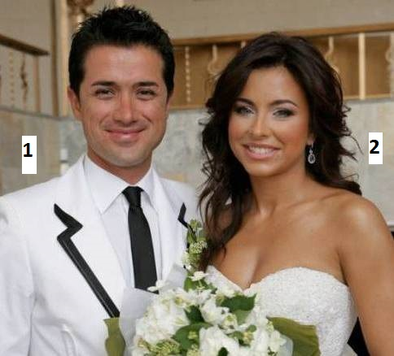
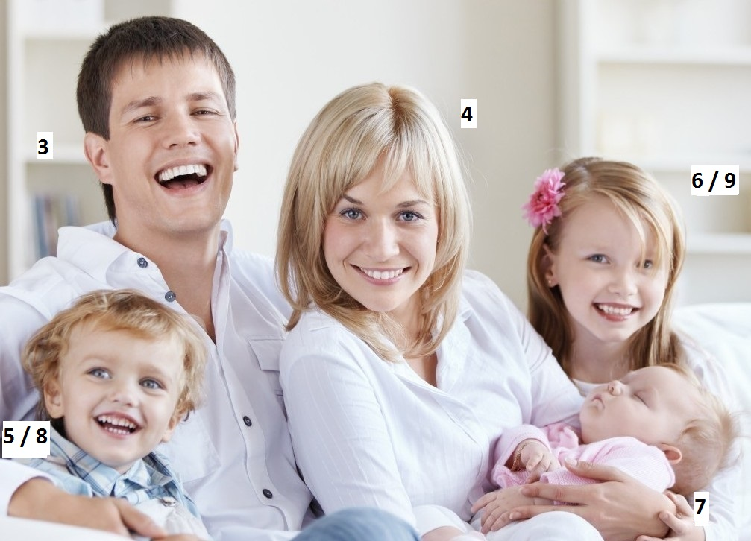 |  | 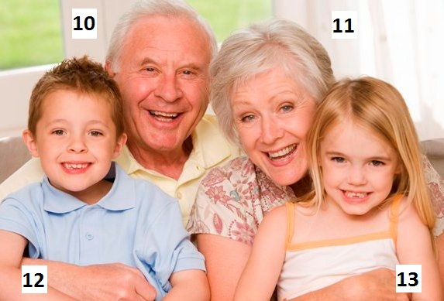

Найдите пару:
Мать  дочь  бабушка  жена  внучка  сестра  дети | муж  брат  отец  внук  дедушка  сын  внуки

− У вас есть брат?  − Да, у меня есть брат  (Нет, у меня нет брата). | − У вас есть сестра?  − Да, у меня есть сестра  (Нет, у меня нет сестры).

У меня  У тебя  У него  У неё  У нас  У вас  У них | есть | отец  брат  дедушка  муж  сын  дядя  внук | мать  сестра  бабушка  жена  дочь  тётя  внучка

У меня  У тебя  У него  У неё  У нас  У вас  У них | нет | отца  брата  дедушки  мужа  сына  дяди  внука | матери  сестры  бабушки  жены  дочери  тёти  внучки

Мой брат. Моя сестра. Моё окно. Мои дети.

он | она | оно | они
мой  твой  его  её  наш  ваш  их | моя  твоя  его  её  наша  ваша  их | моё  твоё  его  её  наше  ваше  их | мои  твои  его  её  наши  ваши  их

Составление предложений

У | меня  тебя  него  неё  нас  вас  них | - | большая  небольшая  дружная | семья
У | меня  тебя  него  неё  нас  вас  них | есть | отец  мать  родители  муж  жена  сын  дочь  дедушка  бабушка  дети | 2 (два),3,4 сына  брата  5-10 сыновей  братьев  2 (две),3,4 дочери  сестры  5-10 дочерей  сестёр  2 (двое) детей  3 (трое)  4 (четверо)  5 (пятеро)
У | меня  него  неё | есть | старший сын  старшая дочь  старший брат  старшая сестра  младший сын  младшая дочь  младший брат  младшая сестра  средний сын  средняя дочь  средний брат  средняя сестра | 2 (два), 3, 4 старших (младших/средних) брата  5-10 старших (младших/средних) братьев  2 (две), 3,4 старших (младших/средних) сестры  5-10 старших (младших/средних) сестёр
 | Его  Её | зовут | …
 | Ему  Ей |  | 1 год  2,3,4 года  5-20 лет | 20 лет  30  40  50  60  70  80  90
 | Он  Она |  | студент  студентка  учитель  учительница  преподаватель  дипломат  госслужащий  водитель  адвокат  врач  пенсионер  пенсионерка  рабочий  инженер  консультант  бизнесмен  коммерсант  ученик  ученица
 | Он  Она  Моя семья  Мои родители | живёт  живут | в | городе  деревне  столице  штате  Америке  Канаде  Калифорнии  Корее  Афганистане  Китае  Монголии

Вопросы:

- У вас есть семья?
- У вас большая семья?
- У вас дружная семья?
- У вас есть жена (муж)?
- Как её (его) зовут?
- Сколько ей (ему) лет?
- Кто она (он) по профессии?
- Она работает (учится) сейчас?
- У вас есть дети?
- Как их зовут?
- Сколько им лет?
- Они учатся или работают?
- Где они учатся (работают)?
- У вас есть родители?
- Как их зовут?
- Сколько им лет?
- Они работают или пенсионеры (пенсионер, пенсионерка)?
- Где они работали раньше?
- Где они сейчас живут?
- У вас есть братья и сёстры?
- Как их зовут?
- Сколько им лет?
- Они учатся или работают?
- Где они учатся (работают)?
- Где они живут?

Используйте карточки в диалоге:

− У вас большая семья?  − У нас большая и дружная семья /  У нас небольшая, но дружная семья. | − У вас есть отец? Как его зовут? Сколько ему лет?  Он работает?  − У меня есть отец.  Его зовут …  Ему … год/лет.  1 год  2,3,4 года  5-20 лет  40 лет  50  60  Он работает /  Нет, он не работает, он пенсионер. | − У вас есть мать? Как её зовут? Сколько ей лет? Она работает?  − У меня есть мать.  Её зовут …  Ей … лет.  1 год  2,3,4 года  5-20 лет  40 лет  50  60  Она работает /  Нет, она не работает, она пенсионерка (домохозяйка).
− У вас есть старший брат? Он работает или учится?  − У меня есть старший брат /  Нет, у меня нет старшего  брата. | − У вас есть старшая сестра? Она работает или учится?  − Да, у меня есть старшая сестра /  Нет, у меня нет старшей сестры. | − У вас есть младшие братья?  − У меня есть младшие братья /  Нет, у меня нет младших братьев.
− У вас есть младшие сёстры?  − У меня есть младшие сёстры /  Нет, у меня нет младших  сестёр. | − У вас есть друг/подруга?  − У меня есть… | − Где он/она живёт?  − Он/она живёт в Америке  Канаде  Калифорнии  Корее  Афганистане  Китае  Монголии
Выполните задания № 5-6 (см. Раздел 2).

СЛОВАРЬ

Глагол – етістік / verb

есть (pres. of быть) – бар, болу / to have см. Быть

Существительные – зат есімдер / nouns

адвокат – адвокат / lawyer  бабушка – әже / grandmother  бизнесмен – бизнесмен / businessman  брат – аға, іні / brother  внук – немере / grandson  внуки – немерелер / grandsons  внучка – немере қыз / granddaughter  врач – дәрігер / doctor  госслужащий – мемлекеттік қызметкер / governor  дедушка – ата / grandfather  деревня – ауыл / village  дети – балалар / children  дипломат – дипломат / diplomat  дочь – қыз бала / daughter  жена – әйел, жары / wife  инженер – инженер / engineer | Калифорния – Калифорния / California  коммерсант – коммерсант, саудагер / businessman  консультант – кеңесші / consultant  мать – ана, шеше / mother  муж – жұбай, күйеу / husband  отец – әке / father  пенсионер / пенсионерка – зейнеткер / pensioner  преподаватель / преподавательница – оқытушы / professor  рабочий – жұмысшы / worker  родители – ата-ана / parents  сестра –әпке, қарындас, сіңлі / sister  столица – астана / Capital  студент / студентка – студент / student  сын – ұл бала / son  ученик / ученица – оқушы / pupil  учитель / учительница – мұғалім / school teacher

Прилагательные – сын есімдер / adjectives

большой – үлкен, ірі / big  небольшой – шағын, кішкентай / not big  дружный – тату / friendly | старший – үлкен / older, elder  младший – кіші / younger  средний – ортаншы, орта / middle
Местоимение – есімдік / pronouns

моих – менің / my

Числительные – сан есімдер / numerals

один из – ... бірі / one of (m.)
одна из – ... бірі / one of (f.)
Тема 3. ПОГОДА (АУА РАЙЫ / the weather)

когда?
вчера
сегодня
сейчас
завтра

быть
время | он | она | оно | они
прош. вр. | был | была | было | были
буд. вр. | будет |  |  | будут

Составление предложений

Я думаю  По-моему  Кажется  Вы правильно говорите  Вы правы  Я (не) согласен  Я (не) согласна | сегодня  сейчас  вчера  завтра | -  был  будет | прекрасный  хороший  тёплый  солнечный  жаркий  плохой  холодный  облачный  пасмурный  прохладный  ветреный | день | с осадками  без осадков
На прошлой неделе  На этой неделе  На следующей неделе |  | была  будет | прекрасная  хорошая  тёплая  солнечная  жаркая  плохая  холодная  облачная  пасмурная  прохладная  ветреная | погода | с осадками  без осадков
Сегодня |  | - | тепло  солнечно  жарко  холодно  облачно  пасмурно  прохладно  ветрено  душно
Сегодня |  | идёт  был  шёл  будет (пойдёт) |  | дождь  снег
Я слышал(а)  прогноз  погоды: | сегодня  вчера  завтра | темпера-  тура воздуха | была  будет | + (плюс)  − (минус) | 1 (один) градус  2,3,4 градуса  5-… градусов
 |  |  |  |  | 1 (один) градус  2,3,4 градуса  5-… градусов | тепла́  мороза
 |  |  |  |  | 1 (один) градус  2,3,4 градуса  5-… градусов | выше ноля  ниже ноля  с осадками  без осадков  дождь  снег  облачно  ветрено дождь, переходящий в снег

Время

год | в этом году | в прошлом году | в следующем году
месяц | в этом месяце | в прошлом месяце | в следующем месяце
неделя | на этой неделе | на прошлой неделе | на следующей неделе

Времена года (жыл мезгілдері / seasons)

что? | когда?
лето  осень  зима  весна | летом  осенью  зимой  весной

Месяцы года (жыл айлары / months of the year)

что? | когда?
январь | в январе
февраль | в феврале
март | в марте
апрель | в апреле
май | в мае
июнь | в июне
июль | в июле
август | в августе
сентябрь | в сентябре
октябрь | в октябре
ноябрь | в ноябре
декабрь | в декабре

В Америке  Канаде  Калифорнии  Корее  Афганистане  Китае  Монголии | погода  осень  зима  весна  лето | не такая как здесь.  не такое как здесь.

как?
тепло
солнечно
жарко
холодно
облачно
пасмурно
прохладно
ветрено
ясно
душно

тепло – теплее | жылы – жылылау / warm – warmer
холодно – холоднее | суық – суықтау /  cold – colder
жарко – жарче | ыстық – ыстығырақ / hot – hotter

В Америке  Канаде  Калифорнии  Корее  Афганистане  Китае  Монголии | теплее, чем здесь.  холоднее, чем здесь.  жарче, чем здесь.

Вопросы:
- Какая погода сегодня?
- Сколько градусов сегодня?
- Какая погода была вчера?
- Какая погода будет завтра?
- Как вы думаете, завтра будет тепло? Завтра будет снег (дождь)?
- Какая температура будет завтра?
- Когда обычно бывают дожди?
- Когда обычно идёт снег?
- Какая погода обычно бывает весной (летом, осенью, зимой) у вас на родине? В Алматы?

Используйте карточки в диалоге:

− Интересно, какая погода будет сегодня?  − Я читал(а) в интернете, сегодня будет тепло.  солнечно  жарко  холодно  облачно  пасмурно  прохладно  ветрено  душно | − Вы не знаете, какая погода будет сегодня?  − Сегодня будет хорошая погода, без осадков.  тёплая  солнечная  жаркая  плохая  холодная  облачная  пасмурная  прохладная  ветреная | − Ты знаешь, какая погода будет сегодня?  − Сегодня пасмурно и прохладно, я думаю, что будет дождь/ снег.
− Вам нравится осень?  зима  весна  лето  − Мне нравится осень.  зима  весна  лето | − Вы знаете прогноз погоды на сегодня?  − Да, я знаю, сегодня будет дождь/ снег. | − Ты знаешь, прогноз погоды?  − Сегодня 18 градусов тепла́/ мороза.  1 (один) градус  2,3,4 градуса  5-20 градусов

Выполните задания № 7 -11 (см. Раздел 2).

СЛОВАРЬ

Глаголы – етістіктер, verbs

будет – будущее время от от быть  бывать – болу, болып тұру / to occur, happen, be present  быть – болу / to be  готовить − приготовить - әзірлеу, дайындау / to prepare, to cook, (get oneself ready)  дарить − подарить – сыйлау / to give a present  загадывать − загадать – болжау, тілеу, айту / to think ahead  надевать − надеть – кию, киіну / to put on [clothes, etc.]  наряжать − нарядить – безендіру, әшекейлеу / to dress up, to decorate | писать − написать – жазу / to write, paint (be in mood for writing)  поздравлять − поздравить – құттықтау / to congratulate  получать − получить – алып тұру, алу / to receive, obtain (result from, occur)  приглашать − пригласить – шақыру / to invite  угощать − угостить – сый көрсету / to entertain, treat

Существительные – зат есімдер / nouns

август – тамыз / August  апрель – сәуір / April  бабушка – әже / grandmother  бар – бар / bar  блюдо – тағам / dish  век – ғасыр / century  весна – көктем / Spring  год – жыл / year  гость – қонақ / guest  градус –градус / degree  декабрь – желтоқсан / December  день – күн / day  дождь – жаңбыр / rain  ёлка – шырша / Christmas tree  желание – тілек / wish  жена – әйел, жар / wife  женщина – әйел / woman  зима – қыс / Winter  июль – шілде / July  июнь – маусым / June  костюм – костюм / costume  лет – жыл, жас / years  лето – жаз / Summer  май – мамыр / May  погода – ауа райы / weather  праздник – мейрам, мереке / holiday  прогноз – болжам / forecast | родина – Отан / motherland  сентябрь – қыркүйек / September  снег – қар / snow  сутки – тәулік / 24 hours  февраль – ақпан / February  январь – қаңтар / January  мама – шеше, ана / mother  март – наурыз / March  месяц – ай / month  минута – минут / minute  музей – мұражай / museum  Наурыз – Наурыз мейрамы / Muslim New Year holiday  неделя- апта / week  ниже – төмен, төменірек, төменде / lower  ноль – нөл / zero  ноябрь – қараша / November  октябрь – қазан / October  осадки – жауын-шашын / precipitation  осень – күз / Autumn  парк – парк, саябақ / park  подруга – дос, дос қыз, құрбы / friend (female)  поликлиника – емхана / clinics  почта – пошта / post office  секунда – секунд / second  сестра – әпке, сіңлі, қарындас / sister  час – сағат / hour  шампанское – аққайнар, шампан / champagne

Прилагательные – сын есімдер / adjectives

ветреный – желді / windy  жаркий – ыстық / hot  любимый – жақсы көретін, сүйікті / favorite  национальный – ұлттық / national  облачный – бұлтты / cloudy  пасмурный – бұлыңғыр, бұлтты / gloomy  плохой – жаман, нашар / bad | прекрасный – өте жақсы, тамаша / wonderful  прохладный – салқын, суық / cool  солнечный – шуақты, күн түсетін / sunny  тёплый – жылы / warm  холодный – суық / cold  хороший – жақсы / good

Словосочетания – сөз тіркестері / combination of words

вы правильно говорите – сіз дұрыс айтасыз / You say right  вы правы – сіздікі дұрыс, сіздікі жөн / You are right  День единства народов Казахстана – Қазақстан халқының бірлігі күні / Kazakhstan peoples unity day  День Конституции РК – ҚР Конституция күні / Constitution Day  День Независимости РК– ҚР Тәуелсіздік күні / Independence Day  День Первого Президента РК − ҚР Тұңғыш Президент күні / 1st President,s day  День Победы – Жеңіс күні / Victory Day  День рождения – туған күн / birthday  дождь, переходящий в снег – қарға ұласатын жаңбыр / Rain turning into snow  друг друга – бір-бірін / each other  кажется – сияқты / to seem | Международный женский день – 8 Марта – 8 Наурыз – Халықаралық әйелдер күні / International Women’s Day  на прошлой неделе – өткен аптада / last week  на этой неделе – осы аптада / this week  Новый год – Жаңа жыл / New Year  по-моему – меніңше, менің ойымша / in my opinion  температура воздуха – ауа температурасы / air temperature  я (не) согласен – мен келісемін (келіспеймін) / I do (not) agree  я (не) согласна – мен келісемін (келіспеймін) / I do (not) agree  я думаю – мен ойлаймын / I think  я слышал(а) прогноз погоды – мен ауа райын естідім / I heard the weather broadcast

Наречия – үстеулер / adverbs
ветрено – желді / windy  вчера – кеше / yesterday  выше – биігірек, жоғары / higher  душно – қапырық / stuffy  жарко – ыстық / hot  завтра – ертең / tomorrow  здесь – осында, осы жерде / here  интересно – қызық / it’s interesting  как – қалай / how  мороз – аяз / frost  облачно – бұлтты / cloudy | пасмурно – бұлтты, бұлыңғыр / gloomy  прохладно – салқын, суық / cool  сегодня – бүгін / today  сейчас – қазір / now  солнечно – күн шуақ, шуақты / sunny  тепло – жылы / warm  холодно – суық / cold  чем – қарағанда, гөрі / using what  ясно – ашық / bright

Местоимение – есімдік / pronoun

такой / такая / такое / такие – осындай, сондай / that

Тема 4. МОЙ ДРУГ / МОЯ ПОДРУГА (МЕНІҢ ДОСЫМ / MY FRIEND)

Новый студент. Новая студентка. Новое окно. Новые студенты.

какой? | какая? | какое? | какие?
черный | черная | Черное | черные
высокий | высокая | Высокое | высокие
худой | худая | Худое | худые

Свой дом. Своя квартира. Своё дело. Свои дети.

он | она | оно | они
свой | своя | Своё | свои

Составление предложений

У меня | есть |  | друг  подруга
Его  Ее | зовут |  | …
Ему  Ей |  | - |  | 1 год  2,3,4 года  5-10 лет | 20 лет  30  40  50  60  70  80
У него  У неё |  | чёрные  каштановые  русые  рыжие  чёрные  карие  зелёные  голубые  серые | волосы  глаза
Он  Она |  | высокого  невысокого  маленького  среднего | роста
Он  Она |  | полный  худой  полная  худая | молодой человек  мужчина  мальчик  человек  девушка  женщина  девочка
Он  Она |  | весёлый  общительный  умный  симпатичный  добродушный  интересный  деловитый  надёжный  дружелюбный  честный  весёлая  общительная  умная  симпатичная  добродушная  интересная  деловитая  надёжная  дружелюбная  честная | молодой человек мужчина  мальчик  человек  девушка  женщина  девочка
Он  Она |  | несерьёзный  необщительный  глупый  несимпатичный  злой  неинтересный  неделовитый  ненадёжный  враждебный  нечестный  несерьёзная  необщительная  глупая  несимпатичная  злая  неинтересная  неделовитая  ненадёжная  враждебная  нечестная | молодой человек мужчина  мальчик  человек  девушка  женщина  девочка
Он  Она |  |  | студент  преподаватель  дипломат  рабочий  инженер  коммерсант  консультант  студентка
Он  Она |  | живёт | в | Алматы  Америке  Афганистане  Китае  Корее  Монголии  городе  штате  деревне
Он  Она |  | работает  учится | в  На | агентстве  посольстве  банке  компании  университете  магистратуре  докторантуре  факультете
Я | часто | думаю | о своём  о своей  о своих | друге  подруге  друзьях

Вопросы:
- У вас есть друг или подруга?
- Как его (её) зовут?
- Где он (она) живёт сейчас?
- Где он (она) учится (работает)?
- Он (она) молодой (молодая) или старый (старая)?
- Какого он (она) роста?
- Он (она) полный (полная) или худой (худая)?
- Какой у него (у нёе) характер?
- Кто он (она) по профессии?

Выполните задания № 12-14 (см. Раздел 2).

СЛОВАРЬ

Глаголы – етістіктер / verbs

выглядеть (как) – көріну / to look, to look like
думать − подумать – ойлау, ойлану / to think, intend

Существительные – зат есімдер / nouns

волосы – шаш / hair  глаза – көз / eyes  девочка – қыз бала / girl  девушка – қыз / girl, lady  друг – дос / friend (male)  друзья – достар / friends  женщина – әйел / woman | мальчик – бала, ер бала / boy  молодой человек – жас адам, жас жігіт / guy, young man  мужчина – ер адам / man  подруга – дос, дос қыз, құрбы / friend (female)  рост – бой / height  человек – адам / man, human being
Прилагательные – сын есімдер / adjectives

весёлый – көңілді, жайдары / merry, cheerful  высокий – ұзын, биік / tall  голубой – көгілдір / blue  деловитый – іскер / busy  добродушный – ақкөңіл / open-hearted  дружелюбный – жылы шырайлы / friendly  зелёный – жасыл / green  интересный – қызықты / interesting  карий – ашық қоңыр / light brown  каштановый – сарғылт / nut brown  маленький – кішкене, кішкентай / little, small  молодой – жас / young  надёжный – сенімді / reliable | невысокий – аласа / not tall  общительный – көпшіл / easy-going  полный – толық / not slim / not fat, average build  русый – ақ сары, ақшыл сары / blond  рыжий – жирен / red (hair)  серый – сұр / grey  симпатичный – әдемі, сүйкімді / nice looking  средний – орта / medium  умный – ақылды / smart  худой – арық, жүдеу / thin, slim  чёрный – қара / black  честный – адал / honest

Наречие – үстеу / adverb

часто – жиі / often

Местоимение – есімдік / pronoun

свой – өз / your own

Тема 5. МОЙ РАБОЧИЙ ДЕНЬ (МЕНІҢ ЖҰМЫС КҮНІМ / MY WORKDAY)

идти |  |  | ехать
я иду | мы идём |  | я еду | мы едем
ты идёшь | вы идёте |  | ты едешь | вы едете
он/а идёт | они идут |  | он/а едет | они едут
ходить |  |  | ездить
я хожу | мы ходим |  | я езжу | мы ездим
ты ходишь | вы ходите |  | ты ездишь | вы ездите
он/а ходит | они ходят |  | он/а ездит | они ездят

идти / ехать (куда?)
он | оно | она
в офис  в банк  в университет  в Китай  в Афганистан  домой | в агентство  в посольство  в министерство | на работу  в аптеку  в компанию  в Астану  в Америку  в Корею  в Монголию  в командировку

ехать (на транспорте)
на машине  на такси  на маршрутке | на автобусе  на трамвае  на троллейбусе  на поезде  на метро

лететь на самолете

быть (где?)
он | оно | она
до́ма  в офисе  в банке  в университете | в агентстве  в посольстве | в аптеке  в компании  на работе

Я иду (куда?) домой. | Я (где?) дома.

Дни недели
Понедельник
Вторник
Среда
Четверг
Пятница
Суббота
Воскресенье

бегать |  |  | спать
я бегаю  ты бегаешь  он/а бегает | мы бегаем  вы бегаете  они бегают |  | я сплю  ты спишь  он/а спит | мы спим  вы спите  они спят

Составление предложений

Обычно  Часто  Редко  Иногда | я  он  она | встаю  встает | рано  поздно | в час  2,3,4 часа  5-… часов | утра
Утром | я  он  она | делаю зарядку  бегаю  делает зарядку  бегает
Затем | я  он  она | чищу зубы  принимаю душ  чистит зубы  принимает душ
Потом | я  он  она | умываюсь  расчёсываюсь  одеваюсь  бреюсь  умывается  расчёсывается  одевается  бреется
Обычно  Часто  Редко  Иногда | я  он  она | завтракаю  завтракает |  | в час  2,3,4 часа  5-… часов | утра
Затем | я  он  она | иду  еду  идет  едет | На | учебу  работу | в  на  в | университет  факультет  офис
 | Я  Он  Она | учусь  работаю  учится  работает |  |  | в | университете  магистратуре  докторантуре  посольстве  банке  компании
Мой  Его  Ее | рабочий день | начинается | В | час  2,3,4 часа  5-… часов | утра
Обычно  Часто  Редко  Иногда | у меня  у него  у неё | много |  | уроков  работы
В университете  На работе | я  он  она | очень |  | устаю  занят /-а  устаёт  занят /-а
Каждый день  Обычно  Часто  Редко  Иногда  Во вторник | я  он  она | читаю  пишу  учу  отвечаю  говорю  пишу  готовлю  принимаю  встречаюсь  провожу  читает  пишет  учит  отвечает  говорит  пишет  готовит  принимает  встречается  проводит |  | тексты  диктанты  новые слова  на e-mail (электронную почту)  по телефону  отчёты  доклады  посетителей  с партнёрами с клиентами  собрание  тексты  диктанты  новые слова  на e-mail (электронную почту)  по телефону  отчёты  доклады  посетителей  с партнёрами с клиентами  собрание /-ия | в  в  в  в | аудитории  отделе  аудитории  отделе
Часто  Редко  Иногда | я  он  она | хожу  езжу  ходит  ездит | на  в | базар  экскурсии  библиотеку  банк
Обычно  Часто  Редко  Иногда | я  он  она | обедаю  обедает |  | в буфет  в столовой  в ресторане  в кафе  дома | в | 12 часов  час  2,3,4 часа
Мой  Его  Её | рабочий день | кончается | В | в час  2,3,4 часа  5-… часов | дня  вечера
Затем | я  он  она | иду / еду  идёт / едет | в | домой  общежитие
Вечером  Обычно  Часто  Редко  Иногда | я  он  она | ужинаю  готовлю  смотрю  читаю  слушаю  встречаюсь  хожу  плаваю  играю  ужинает  готовит  смотрит  читает  слушает  встречается  ходит  плавает  играет |  | -  ужин  телевизор  новости  фильмы  книги  газеты  журналы  статьи  музыку  с друзьями  в гимнастический зал  в бассейне  в футбол  -  ужин  телевизор  новости  фильмы  книги  газеты  журналы  статьи  музыку  с друзьями  в гимнастический зал  в бассейне  в футбол
 | Я  Он  Она | ложусь спать  ложится спать | В | в 11 часов
Обычно | я  он  она | сплю  спит |  | 7-… часов

Вопросы:

- Когда вы встаёте?
- Утром вы делаете зарядку? или бегаете?
- Что ещё вы делаете утром после зарядки?
- Когда вы завтракаете?
- Куда вы идёте потом?
- Где вы учитесь (работаете)?
- Когда начинается ваш рабочий день?
- У вас много уроков (работы)?
- Вы очень заняты в университете (на работе)?
- Вы устаёте на уроке (на работе)?
- Что обычно вы делаете в университете (на работе)?
- Когда вы обедаете?
- Где вы обычно обедаете в перерыве?
- Когда кончается ваш рабочий день?
- Куда вы идёте после уроков (работы)?
- Как вы проводите обычно вечер?
- Когда вы ложитесь спать?

Выполните задания № 15 (см. Раздел 2).

СЛОВАРЬ

Глаголы – етістіктер / verbs

бегать − бежать – жүгіру / to run  бриться − побриться – қырыну / to shave someone (to get a shave)  вставать − встать – тұру / to get up, stand up  встречать(ся) – қарсы алу (жолығу, кездесу), (refl.) to meet (each other), encounter  говорить − сказать – сөйлеу, айту / to speak, say, tell – talk a little  готовить − приготовить – дайындау, әзірлеу / to prepare, to cook, (get oneself ready)  делать − сделать – жасау, істеу / to do, make, become, grow, happen  ездить − ехать) – бару, жүру (көлікпен) / to ride, drive, go by vehicle  ехать − поехать –бару, жүру (көлікпен) / to ride, drive, go by vehicle см. ездить  завтракать − позавтракать – таңғы (ертеңгі) ас ішу / to breakfast, have breakfast  играть − сыграть – ойнау / to play  идти − пойти – жүру, бару (жаяу) / to go walking см. ходить  кончаться (refl.) – біту, аяқталу / to finish, complete  ложиться лечь – жату / to lie down, go to bed  начинаться (refl.) – басталу / to begin, start  обедать − пообедать – түстену, түскі ас ішу / to lunch, have the midday meal  одеваться (refl.) – киіну / to dress, clothe (dress oneself, get dressed) | отвечать − ответить – жауап беру / to answer, reply to, assume responsibility  писать − написать – жазу / to write, paint (be in mood for writing)  плавать − плыть – жүзу, малту / to swim, sail, boat / begin swimming  принимать − принять – қабылдау / to take, accept, receive, admit  проводить − провести – өткізу / to conduct, guide, lead past, spend time  расчёсываться (refl.) – тарану, шаш тарау / to comb (hair)  слушать − послушать – тыңдау / to listen  смотреть − посмотреть – қарау, көру / to look, see, watch  спать – ұйықтау / to sleep, take a nap  ужинать − поужинать – кешкі ас ішу / to have dinner  умываться (refl.) – жуыну / to wash up (wash yourself)  уставать − устать – шаршау / to get tired  учить (ся) − оқу (жаттап алу) / to teach, study, learn  ходить − идти – жүру, бару (жаяу) / to go by food, walk / set off  чистить − почистить – тазалау, тазарту / to clean, peel  читать − прочитать – оқу / to read, give a lecture
Существительные – зат есімдер / nouns

агентство – агенттік / agency  бассейн – бассейн, хауыз / swimming pool  вечер – кеш / evening  газета – газет / newspaper  день – күн / day  дети – балалар / children  доклад – баяндама / presentation on a theme  друзья – достар / friends  душ – душ / shower  журнал – журнал / magazine  зал – зал / living room  зарядка – жаттығу / warm up exercises  зубы – тістер / teeth  кафе – кафе / cafe  клиент – клиент / client  книга – кітап, book  командировка – іссапар / business trip  музыка – музыка / music  новости – жаңалықтар / news  отдел – бөлім / department  партнёр – серіктес / partner | перерыв – үзіліс / coffee break, rest break  посетитель – келуші / visitor  почта – пошта / post office  рабочий – жұмыс(-шы) / worker  ребёнок – бала, сәби / child  ресторан – мейрамхана / restaurant  собрание – жиналыс / meeting (with large attendants)  статья – мақала / article  столовая – асхана / canteen  телевизор – теледидар / TV  телефон – телефон / telephone  ужин – кешкі ас / dinner  утро – таңертең / morning  фильм – фильм / movie  понедельник – дүйсенбі / Monday  вторник – сейсенбі / Tuesday  среда – сәрсенбі / Wednesday  четверг – бейсенбі / Thursday  пятница – жұма / Friday  суббота – сенбі / Saturday  воскресенье – жексенбі / Sunday
Прилагательные – сын есімдер / adjectives

занятый – қолы бос емес / busy
электронный – электронды / electronic

Наречия – үстеулер / adverbs

вечером – кешке / in the evening  дома – үйде / at home  домой – үйге / (to go) home  ещё – әлі, тағы / more  затем – кейін, сонан соң / then  иногда – кейде / sometimes  много – көп / a lot of smth., many  обычно – әдетте / usually  очень – өте / very | поздно – кеш / late  после – кейін, соң / after  потом – сосын, кейін / later  рано – ерте / early  раньше – бұрын / before  редко – сирек / seldom  утром –ертеңгісін, таңертең / in the morning  часто – жиі / often

Словосочетания – сөз тіркестері / combination of words

гимнастический зал – гимнастика залы / gym
электронная почта – электронды пошта / e-mail
дни недели – апта күндері / days of the week

Тема 6. КАК Я ПРОВОЖУ СВОБОДНОЕ ВРЕМЯ (МЕН БОС УАҚЫТЫМДЫ ҚАЛАЙ ӨТКІЗЕМІН / HOW I SPEND MY FREE TIME)

проводить
проводить (время) | я провожу  ты проводишь  он/а проводит | мы проводим  вы проводите  они проводят

Составление предложений

Обычно  Часто  Редко  Иногда | я  он  она | провожу  проводит | свободное время | интересно
Обычно  Часто  Редко  Иногда | я  он  она | провожу  проводит | свободное время | -  за  на  на  на  в  в  в  в  в  на  на | дома  городом  природе  стадионе  свежем воздухе  парке  горах  бассейне  кафе  ресторане  Шымбулаке  Медео
Обычно  Часто  Редко  Иногда | я  он  она | провожу  проводит | свободное время |  | с | другом  подругой  друзьями  родителями  семьёй
В свободное время | я  он  она | бегаю  гуляю  хожу  еду  катаюсь  смотрю  слушаю  бегает  гуляет  ходит  едет  катается  смотрит  слушает | на  на  в  в  за  на  на  на  на  на  на  на  в  в  за  на  на  на | стадионе  свежем воздухе  парк  горы  кино  город  Шымбулак  Медео  коньках  лыжах  санках  велосипеде  телевизор  фильмы  новости  мультфильмы  музыку  стадионе  свежем воздухе  парк  горы  кино  город  Шымбулак  Медео  коньках  лыжах  санках  велосипеде  телевизор  фильмы  новости  мультфильмы  музыку
В свободное время | я  он  она | играю  играет | в  на | футбол  баскетбол  волейбол  теннис  домбре  гитаре  пианино  скрипке
Обычно  Часто  Редко  Иногда  В сво-бодное время | я  он  она |  |  | люблю быть  любит быть | -  в  с | один /одна  компании  друзьями

Бывать (где? с кем?)

− Где вы часто бываете?  − Я часто бываю в горах. | − С кем вы часто бываете?  − Я часто бываю с друзьями.

я бываю  ты бываешь  он/а бывает | мы бываем  вы бываете  они бывают

Вопросы:
- Как вы обычно проводите свободное время?
- Где вы обычно бываете?
- С кем вы обычно бываете?
- Что вы делаете в свободное время?
- Вы любите быть в компании или вы предпочитаете быть один (одна)?

Выполните задания № 16 (см. Раздел 2).

СЛОВАРЬ
Глаголы – етістіктер / verbs

бывать – болу, болып тұру / to occur, happen, be present  делать − сделать – жасау, істеу / to do, make, become, grow, happen  играть − поиграть – ойнау / play  любить – жақсы көру / to love, like / fall in love, grow fond of  предпочитать − предпочесть – артық көру, ұнату / to prefer  проводить − провести – өткізу / to conduct, guide, lead past, spend time | кататься на коньках – коньки тебу / to ice skate  кататься на лыжах – шаңғы тебу / to ski  кататься на санках – шанамен сырғанақ тебу / to sleigh  кататься на велосипеде − / ride a bike

Существительные – зат есімдер / nouns

бассейн – бассейн, хауыз / swimming pool  в горах – тауда / in the mountains  велосипед − / bicycle  воздух – ауа / air  время – уақыт / time  город – қала / city  горы – таулар / mountains  дома – үйде / at home  домбра – домбыра / Kazakh national instrument  друзья – достар / friends  за городом – қаланың сыртында / surrounding countryseat, environs  кафе – кафе / cafe  кино – кино / cinema  компания – компания / company  коньки – коньки / ice skates | лыжи – шаңғы / skis  Медео – Медеу / Medeo  музыка – музыка / music  мультфильм – мультфильм / cartoon  новости – жаңалықтар / news  природа – табиғат / nature  ресторан – мейрамхана / restaurant  санки – шана / sleigh  скрипка – скрипка / violin  стадион – стадион / stadium  телевизор – теледидар / TV  фильм – фильм / movie  Шымбулак – Шымбұлақ / Chymbulak

Прилагательные – сын есімдер / adjectives

свободный – бос (еркін) / free
свежий – таза / fresh

Наречия – үстеулер / adverbs

интересно –қызық / interesting
почему – неліктен, неге / why

Местоимение – есімдік / pronoun

с кем – кіммен / with who

Числительное – сан есім / numeral

один / одна – бір / along

Тема 7. ГОРОД АЛМАТЫ (АЛМАТЫ ҚАЛАСЫ / ALMATY CITY)

что? | где?
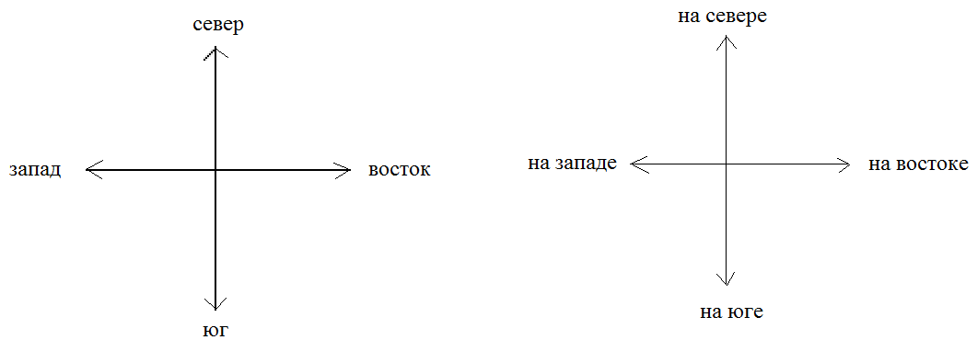

что? | Он | Она | оно | они
 | какой? | какая? | какое? | какие?
север | северный город | северная страна | северное место | северные народы
юг | южный город | южная страна | южное место | южные народы
запад | западный город | западная страна | западное место | западные народы
восток | восточный город | восточная страна | восточное место | восточные народы

много + О₂

 | он | она | оно
много | университетов  домов | дискотек∅  улиц | агентств∅  посольств

что находится где

парк  парки | находится  находятся

Где | находится | парк?  гостиница? посольство? |  | Где | парк?  гостиница?  посольство?

Составление предложений

Я  Он  Она | приехал  приехала  приехал  приехала | в Алматы | недавно  давно  весной  летом  осенью  зимой
Я  Он  Она | приехал  приехала  приехал  приехала | в Алматы | неделю назад  месяц назад  год назад  1.5 (полтора) года назад  2-4 года назад  3.5 (три с половиной) года назад  5-…лет назад
Мне  Ему  Ей | (не) нравится | Этот | Город
Я знаю, что | Астана − | новая столица  (северная столица) | Казахстана
А город Алматы − | это | (бывшая столица)  южная столица | Казахстана
Алматы − |  | большой  красивый  молодой  современный  старый | Город
А также |  | культурный  научный  финансовый  промышленный | центр Казахстана
В Алматы | живёт | миллион  2,3,4, миллиона  много миллионов | Жителей
В Алматы | живёт | 130 | народов и народностей
Здесь | живут |  | казахи  русские  украинцы  белорусы  туркмены  таджики  узбеки  грузины  азербайджане  армяне  молдаване  уйгуры  корейцы
Здесь | есть |  | Академия наук  парк Президента  цирк  вокзал  почта  метро
Здесь | есть |  | университеты  театры  музеи  рестораны  клубы  дома  районы  парки  сады  фонтаны  арыки  заводы  фабрики  посольства  гостиницы  аптеки  площади  дискотеки
Недалеко от Алматы | находится |  | каток «Медео»  спортивная база «Шымбулак»
Здесь | находятся |  | дома отдыха  санатории  туристические базы
Город | находится |  | среди гор
Город | находится |  | высоко над уровнем моря
В пригороде Алматы | находятся | известные места: | Большое алматинское озеро  озеро Иссык  Шарынский каньон  Тургеньский водопад  Форелевое хозяйство  Соколиный питомник  Астрономическая обсерватория
В городе | живут | красивые  милые  гостеприимные  дружелюбные  восточные  славянские | люди  народы

0.5 | пол(овина) | дня  месяца  года  недели
1.5 | полтора  полторы | дня  месяца  года  недели
2.5 | два с половиной  две с половиной | дня  месяца  года  недели
3.5 | 3 с половиной | дня  месяца  года  недели

Вопросы:
- Когда вы приехали в Алматы?
- Вам нравится город?
- Где находится Алматы?
- Как, по-вашему, Алматы большой или маленький город? Молодой или старый город?
- Алматы – это современный город?
- Сколько жителей живет в Алматы?
- Какие места есть в Алматы?
- Какие известные места находятся в пригороде Алматы?
- Какие люди живут в Алматы?
- Какие народы живут в Алматы?
- Где вы уже были в Алматы?
- В каком городе вы родились? Расскажите о нём.

Выполните задания № 17-21 (см. Раздел 2).

СЛОВАРЬ

Глаголы – етістіктер / verbs

гулять – серуендеу, қыдыру / to take, walk, stroll  есть − быть – бар / to have см. быть  жить – өмір сүру, тұру / to live  знать – білу / to know  купить − покупать – сатып алу / to buy, purchase  лечить – емдеу / to treat / cure (be under medical caret / be cured)  находиться – орналасу / be situated, located  нравиться − понравиться – ұнау, ұнату / to please, like  отправлять − отправить – жіберу / to send, forward (set out, depart)  парковать − припарковать – тұраққа қою (автокөлікті) / to park | пить − выпить – ішу / to drink  плавать − плыть – жүзу, малту / to swim, sail, boat / begin swimming  показывать − показать – көрсету / to show  приехать − приезжать – көлікпен келу / to arrive by vehicle, come  продавать − продать – сату / to sell, sell off (betray, defect)  расскажите (императив от рассказывать / рассказать) – айтыңызшы, әңгімелеп беріңізші / to recount, tell, narrate  расходиться − разойтись – тарқап кету / to go away, dreak up, dispress, dissolve  родиться − рождаться – туу, туылу / to give birth to, spring up, be born см. рождаться  хранить – сақтау / to keep

Существительные – зат есімдер / nouns

азербайджане – әзірбайжандар / Azerbaijans  Азия – Азия / Asia  Академия наук – Ғылым академиясы / Academy of Sciences  акын – ақын / the Kazakh poet  аптека – дәріхана / pharmacy  армяне – армяндар / Armenians  арык – арық / culvert  база – база / base  банк – банк / bank  бассейн – бассейн, хауыз / swimming pool  белорусы – белорустар / Byelorussians  воин – жауынгер, сарбаз / warrior  вокзал – вокзал / railway station  восток – шығыс / east  врач – дәрігер / doctor  газета – газет / newspaper  геолог – геолог / geologist  город – қала / city  горы – таулар / mountains  гостиница – қонақ үй / hotel  грузины – грузиндер / Georgians  деньги – ақша / money  дискотека – дискотека / discotheque  дом – үй / house, home  дом отдыха – демалыс үйі / rest house, sanatorium  дружба – достық / friendship  животное – жануар / animal  житель – тұрғын / inhabitant  журнал – журнал / magazine  завод – зауыт / plant, factory  запад – батыс / west  зоопарк – хайуанаттар бағы / zoo  казахи – қазақтар / Kazakhs  Казахстан – Қазақстан / Kazakhstan  картина – сурет / picture  каток – мұз айдын / ice rink  кафе – кафе / cafe  киргизы – қырғыздар / Kyrgyz  клуб – клуб / club  композитор – композитор / composer  корейцы – корейлер / Koreans  лекарство – дәрі, дәрі-дәрмек / treat  люди – адамдар / people  магазин – дүкен / store  математик – математик / mathematician  машина – машина / car  место – орын / place  миллион – миллион / million  молдаване – молдовандар / Moldavians  море – теңіз / sea  музей – мұражай / museum | народ – халық / nation  народность – халық, ұлыс / nation  опера – опера / opera  парк – парк, саябақ / park  парк Президента – Президент саябағы / President,s park  пиво – сыра / beer  писатель – жазушы / writer  письмо – хат / letter  площадь – алаң / square  поезд – пойыз / train  поликлиника – емхана / clinics  половина – жарты, жарым / half  посольство – елшілік / embassy  почта – пошта / mail  пригород – қала маңы / surrounding countryseat, environs  продукты – азық-түліктер / food  просвет – әлсіз сәуле / person who enlightens others  район – аудан / district  революционер – революционер / revolutionist  ресторан – мейрамхана / restaurant  русские – орыстар / Russians  сад – бақ / garden  север – солтүстік / north  спектакль –спектакль / performance  станция – станция, бекет / station  столица – астана / Capital  страна – ел / country  судья – төреші, қазы / judge  супермаркет – супермаркет / supermarket  таджики – тәжіктер / Tajiks  театр – театр / theater  телеграмма – жеделхат / telegram  товары – тауарлар / goods  туркмены – түркімендер / Turkmens  узбеки – өзбектер / Uzbeks  уйгуры – ұйғырлар / Uyghurs  украинцы – украиндықтар / Ukrainians  улица – көше / street  университет – университет / University  уровень – деңгей / level, grade  учёный – ғалым / scientist  фабрика – фабрика / factory, plant  философ – философ / philosopher  фонтан – су бұрқақ / fountain  художник – суретші / artist  центр – орталық / center  цирк – цирк / circus  часть – бөлік, бөлім / part  юг – оңтүстік / south
Прилагательные – сын есімдер / adjectives

большой – үлкен / big  бывший – бұрынғы / former  восточные – шығыс / orient, eastern  гостеприимные – қонақжай / hospitable  дружелюбные –жылы шырайлы / friendly  известный – белгілі / famous  красивый – әдемі, сұлу / beautiful  культурный – мәдени, мәдениетті / cultural  маленький – кішкентай, кішкене / little, small  милый – сүйкімді, шырайлы / nice, cute  молодой – жас / young  научный – ғылыми / scientific  небольшой – шағын / not big  незастроенный – салынып бітпеген / not build up | новый – жаңа / new  промышленный – өнеркәсіптік, өнеркәсіп / industrial  ровный – тегіс / straight  северный – солтүстік / northern  славянский – славян, славяндық / Slav, Slavonic  современный – қазіргі заманғы, заманауи / modern  спортивный – спорт, спорттық / sporty, sport  старый – ескі, көне, кәрі / old  территориальный – аумақтық / territorial  туристический – туристік / tourist’s  финансовый – қаржы, қаржылық / financial  центральный – орталық, ортадағы / central  южный – оңтүстік / southern

Словосочетания – сөз тіркестері / combination of words

Астрономическая обсерватория – Астрономиялық обсерватория / Astronomical observatory
Большое алматинское озеро – Үлкен Алматы көлі / Big Almaty Lake
высоко над уровнем моря – теңіз деңгейінен жоғары / high above sea level
жить в пригороде – қала маңында тұру / live in countryside
как вы думаете – сіз қалай ойлайсыз / what do you think
как, по-вашему, – сіздің ойыңызша, қалай / in your opinion
каток «Медео» - «Медеу» мұз айдыны / ice rink “Medeo”
находиться в пригороде – қала маңында орналасқан, қала маңында ... бар / to be in the area surrounding city
поехать за город – қала сыртына (көлікпен) бару / to go to the countryside
Соколиный питомник – Сұңқар тәлімбағы / Falcon farm
спортивная база «Чимбулак» - «Шымбұлақ» спорт базасы / sports base
среди гор – таудың ортасында, among the mountains
столица Казахстана – Қазақстанның астанасы / capital of Kazakhstan
Тургеньский водопад – Түрген сарқырамасы / Turgen waterfall
туристическая база – туристік база / Tourists’ base
Форелевое хозяйство – Бахтах шаруашылығы / salmon farm
Центральная Азия – Орталық Азия / Central Asia
Шарынский каньон – Шарын шатқалы / Sharyn canyon

Наречия – үстеулер / adverbs

высоко – биік, жоғары / high  здесь – осында, осы жерде / here  много – көп / many  можно – болады, мүмкін / may, can  например – мысалы / for instance | также – сондай-ақ / also  там – сонда / there  уже – әлдеқашан / already

Местоимения – есімдіктер / pronouns

какой / какая / какое / какие – қай, қайсы / which

Числительное – сан есім / numeral

полтора – бір жарым / one and a half

Предлог – көмекші сөз / preposition

среди – ортасында, арасында, ішінде / among

Тема 8. ЛЕТНЕЕ ПУТЕШЕСТВИЕ (ЖАЗҒЫ САЯХАТ / SUMMER HOLIDAY)

Я люблю лето.
Мне нравится лето.

кто? | кому?
я  ты  он  она  мы  вы  они | мне  тебе  ему  ей  нам  вам  нам

Составление предложений

Летом | я  мы | ездил  ездили | отдыхать  путешествовать | на  в  в | море  Европу  Турцию
Туда | я  мы | летел  летели |  | на | самолёте
Туда | я  мы | ехал  ехали |  | на | на пароходе  поезде  машине  автобусе
Затем | я  мы | устроился  устроилась  устроились |  | в | гостинице
Там | я  мы  я  мы  я  мы  я  мы  я  мы  я  мы  я  мы  я  мы  я  мы | осмотрел(а)  осмотрели  купался  купалась  купались  загорал  загорали  ловил(а)  ловили  ходил(а)  ходили  купил(а)  купили  пил(а)  пили  катался  каталась  катались  играл(а)  играли |  | в  на  в  на  на  в | город  музеи  море  озере  бассейне  аквапарке  пляже  берегу  рыбу  горы  лес  кино  театр  магазины  клубы  рестораны  экскурсии  сувениры  украшения  подарки  сок  колу  минеральную воду  лодке  пароходе  воздушном шаре  водном мотоцикле  футбол  волейбол  теннис  боулинг  бильярд
Там | природа  воздух  горы  пляжи  море  люди  сервис |  | красивая  чистый  высокие / невысокие  песчаные  синее  добрые  загорелые  хороший  отличный
В городе | улицы  дома и здания |  | широкие  узкие  прямые  высокие  низкие
В нём |  | много | ночных |  | театров  ресторанов  музеев  людей  дискотек  клубов
 | Мне  Нам | очень понравился  очень понравилось | летний  летнее |  | отдых  путешествие

Вам понравилось путешествие? | Мне понравилось путешествие.
Вопросы:

- Где вы отдыхали в этом году?
- На чём вы ездили туда?
- Где вы устроились?
- Что вы делали в этом городе (в этой стране)?
- Расскажите об этом городе (этой стране)?
- Вы отдыхали на море? Расскажите, какое там море, пляжи, люди?
- Вы ходили в магазины? Что вы там купили?
- Что вы ели и пили в ресторанах?
- Вам понравилось ваше путешествие?
- Куда бы вы хотели поехать в каникулы на следующий год?
- Где вы предпочитаете отдыхать: на море? в горах? в Европе? в Азии?

Выполните задание № 22 (см. Раздел 2).

СЛОВАРЬ

Глаголы – етістіктер / verbs

делать − сделать – жасау, істеу / to do, make, become, grow, happen  ездить − ехать – бару, жүру (көлікпен) / to ride, drive, go by vehicle  есть − поесть – жеу / to eat  ехать − поехать – бару, жүру (көлікпен) / to ride, drive, go by vehicle см. ездить  загорать − загореть – күнге күю, күнге қараю / to get a suntan  играть − сыграть – ойнау / to play  кататься − катиться – сырғанау, тебу / to roll, wheel, row, go for a drive (drive, ride, row, go fast)  купаться (refl.) – шомылу / to bathe, give a bath (bath, go swimming)  купить − покупать – сатып алу / to buy, purchase  лететь − полететь – ұшу / to fly, start flying, fly off  ловить − поймать – аулау, ұстау / to catch, fish  нравиться − понравиться – ұнау, ұнату / to please, like | осмотреть − осматривать – қарап шығу / to see, visit, to go sight seeing  отдых – демалыс / rest, relax  отдыхать − отдохнуть – демалу / to rest, vacation, relax  пить − выпить – ішу / to drink  поехать − ехать – бару, жүру (көлікпен) / to ride cм. ехать  понравиться − нравиться – ұнау, ұнату / to like см. нравиться  предпочитать − предпочесть – артық көру, ұнату / to prefer  путешествовать – саяхаттау / to travel, jorney  расскажите (императив от рассказывать / рассказать) – айтып беріңізші, әңгімелеп беріңізші / to recount, tell, narrate  устроиться − устраиваться – орналасу / to arrange, put in order (get a job), check in  ходить − идти – жүру, бару (жаяу) / to go by food, walk / set off

Существительные – зат есімдер / nouns

автобус – автобус / bus  аквапарк – аквапарк / aqua park  бассейн – бассейн, хауыз / swimming pool  берег – жағалау, жаға / coast  бильярд – бильярд / billiards  боулинг – боулинг / bowling  водный мотоцикл – су мотоциклі / jet ski  воздух – ауа / air  воздушный шар – әуе шары / hot air balloon  волейбол – волейбол / volleyball  город – қала / city  горы – таулар / mountains  гостиница – қонақ үй / hotel  дискотека – дискотека / discotheque  дом – үй / house, home  Европа – Еуропа / Europe  здание – ғимарат / building  кино – кино / cinema  клуб – клуб / club  кола – кола / cola  лес – орман / wood, forest  лодка – қайық / boat  люди – адамдар / people  магазин – дүкен / shop, store | море – теңіз / sea  музей – мұражай / museum  озеро – көл / lake  отпуск – демалыс / vacation  пароход – пароход / steamboat  пляж – жағажай / beach  подарок – сыйлық / present, gift  поезд – пойыз / train  природа – табиғат / nature  путешествие – саяхат / trip  ресторан – мейрамхана / restaurant  рыба – балық / fish  самолёт – ұшақ / plane  сервис – сервис / service  сок – шырын / juce  страна – ел / country  сувенир – кәдесый / souvenir  Турция – Түркия / Turkey  театр – театр / theater  теннис – теннис / tennis  украшение – әшекей / decoration, jewelry  улица – көше / street  футбол – футбол / football, soccer  экскурсия – саяхат, экскурсия / excursion
машина – машина / car
минеральная вода – минералды су / mineral water

Прилагательные – сын есімдер / adjectives

высокий – биік, ұзын, жоғары / tall, high  добрый – мейірімді / kind  загорелый – күнге күйген, күнге қарайған / tanned  красивый – әдемі, сұлу / beautiful  летний – жазғы, жаздық / summer  невысокий – биік емес, аласа / not tall  низкий – төмен, аласа / short  отличный – өте жақсы, үздік / excellent | песчаный – құмды / sandy  прямой – тура, түзу / straight  синий – көк / dark blue  узкий – тар, енсіз / narrow  хороший – жақсы / good  чистый – таза / clean  широкий – кең, енді / large

Наречия – үстеулер / adverbs

затем – кейін, сонан соң / then  как – қалай / how  куда – қайда / where  летом – жазда / in summer | много – көп / many  очень – өте / very  там – сонда / there  туда – сол жаққа / there (direction)

Местоимение – есімдік / pronoun
этот / эта / это / эти – мына, мынау / this

Р А З Д Е Л 2

Игровые и познавательные задания

Задание 1. Угадайте профессии:

1. | Водит машину | а. | программист
2. | Пишет статьи | б. | строитель
3. | Водит самолёт | в. | переводчик
4. | Переводит | г. | журналист
5. | Учит в школе | д. | лётчик
6. | Строит здания | е. | президент
7. | Возглавляет страну | ж. | учитель
8. | Пишет программы | з. | водитель

Задание 2. Как это называется?

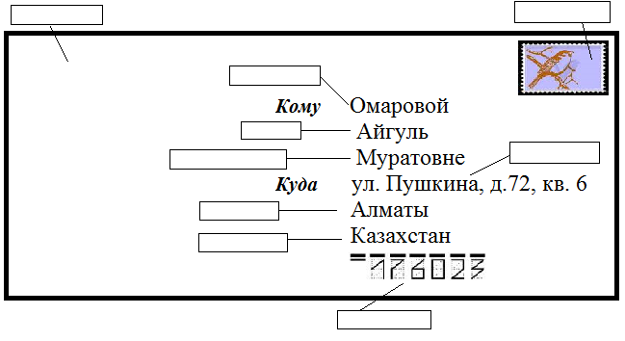
Слова для справок:

фамилия | улица | конверт
имя | город | марка
отчество | страна | индекс

Задание 3. Кроссворд

 |  |  |  |  |  |  |  | 4. О
1. П |  | 2. С |  |  | 3. О
 |  |  |  | 5. П
 |  | 6. З

1. 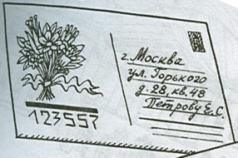 | 3. 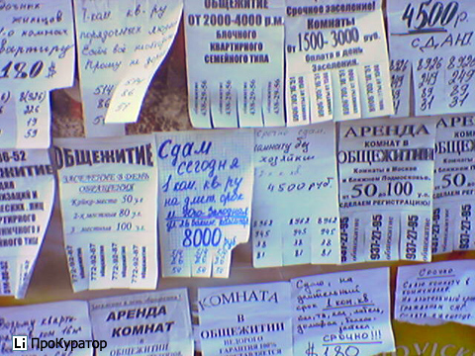 | 5. 
2. 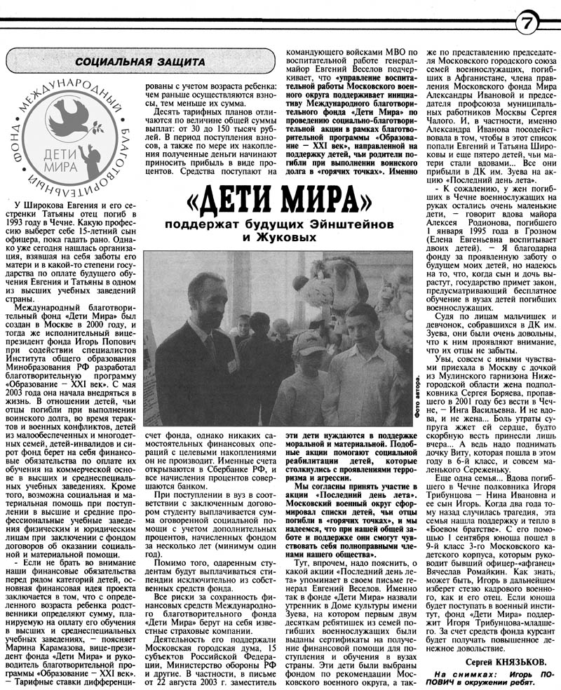 | 4.  | 6. 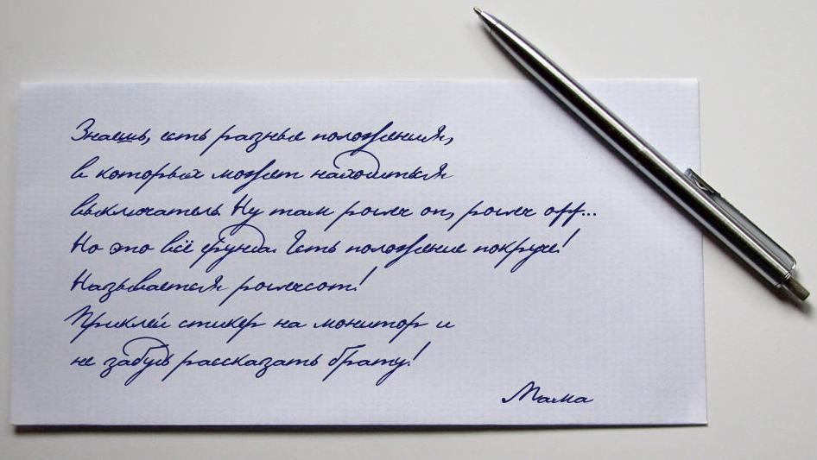

Задание 4. Где, какой язык?

Франция  Россия  Швеция  Китай  Греция  Германия  Англия  Италия | а. шведский  б. французский  в. русский  г. итальянский  д. немецкий  е. греческий  ж. китайский  з. английский

Задание 5. Кроссворд «Семья»

 | 1. С |  |  |  |  |  |  | 2. В |  |  | 3. Д
1. Т |  |  |  |  |  | 2. С
 |  |  | 3. Б
5. М |  |  |  |  |  | 4. Д |  | 4. Д
 |  | 5. Б |  |  | 6. В
 | 7. О

По горизонтали (көлденеңінен /across):  - сестра матери  - один из детей  - мать отца  - отец матери  - мама  - дочь сына  7. папа | По вертикали: (тігінен / down)  - дочь моих родителей  - сын дочери  - брат отца  - одна из детей  5. сын моих родителей

Задание 6. Ответьте на вопросы: Как его (её) зовут?
Где он (она) живёт?
Кто он по профессии?
Где он (она) работает?
Сколько ему (ей) лет?

Кайрат  Астана  юрист  министерство  45 лет |  | Татьяна  Алматы  журналист  редактор газеты  37 лет |  | Анвар  Актобе  программист  университет  24 года
Татьяна  Караганда  бухгалтер  Halykbank  23 года |  | Александр  Актау  бизнесмен  компания «Софт»  40 лет |  | Марат  Семипалатинск  учитель  колледж  32 года

Задание 7. Кроссворд «В каком месяце праздник?»

 |  |  |  |  |  |  |  |  | 3. М
 |  |  |  |  | 1. Я
5. Д |  |  | 4. А
2. М

1. Новый год  2. Наурыз  3. День Победы |  |  |  |  |  |  |  | 4. День Конституции РК  5. День Независимости РК

Задание 8. Когда праздники в Казахстане?
Новый год  Международный женский день  День Победы  День Конституции РК  День единства народов Казахстана  Наурыз  День Первого Президента РК  День Независимости РК | а. 9 мая  б. 1 января  в. 22 марта  г. 16 декабря  д. 1 мая  е. 8 Марта  ж. 30 августа  з. 1 декабря

Задание 9. Какой это праздник?

Наряжают ёлку,  вешают гирлянды, игрушки дарят и получают подарки  _________________ |  |  | Приглашают гостей,  готовят любимые блюда,  получают подарки  _________________
Дарят цветы мамам,  бабушкам, сёстрам, подругам  _________________ |  |  | Готовят национальные блюда,  надевают национальные костюмы,  поздравляют и угощают друг друга  _________________
День рождения
Новый год
8 марта
Наурыз

Задание 10. Найдите названия 12 месяцев

С | А | В | Г | У | С | Т | И | Б | О
Ы | П | Ы | М | А | Р | Т | Ю | Н | К
П | Р | Р | Ы | Ю | Ц | О | Н | Ш | Т
С | Е | Н | Т | Я | Б | Р | Ь | Г | Я
Ц | Л | М | Б | Н | Щ | Ы | Р | Н | Б
Р | Ь | А | У | В | Р | И | О | О | Р
Ы | Ф | И | В | А | Ы | Ю | О | Я | Ь
Й | Ф | Е | В | Р | А | Л | Ь | Б | Д
Р | Й | Н | У | Ь | Н | Ь | Р | Р | Д
Д | Е | К | А | Б | Р | Ь | Н | Ь | Ю

Задание 11. Составьте и запишите слова:

365 дней _____________  30 дней _____________  7 дней _____________  24 часа _____________  60 минут _____________  100 лет _____________  60 секунд _____________ | 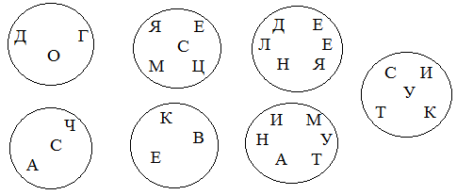

Задание 12. Как вы выглядите? Заполните анкету:

Пол | М | Ж
Рост | Высокий | Средний | Невысокий | Маленький
Глаза | Чёрные | Синие
 | Карие | Серые
 | Зелёные
Волосы | Короткие | Длинные
 | Чёрные | Каштановые
 | Русые | Рыжие

Задание 13. Задайте другу вопросы о том, как он выглядит.

- Какого вы роста?
- Какие у вас волосы? Короткие? Длинные?
- Какие у вас глаза? Чёрные? Карие? Зелёные? Голубые? Серые?
- Сколько вам лет?
- Какой у вас характер?

Задание 14. Посмотрите на фото и опишите, как они выглядят.

Он молодой?  Он высокий?  Он носит костюм?  Он носит футболку?  Он носит брюки?  У него длинные волосы?  Она молодая?  Она высокая?  Она носит джинсы?  Она носит часы?  У неё короткие волосы?  У неё маленькая сумка? | 

Задание 15. Составьте дни недели:

поне-  втор-  сре-  чет-  пят-  суб-  воскре- | ник  сенье  бота  да  верг  дельник  ница

Задание 16. Опишите, что они делают в свободное время.

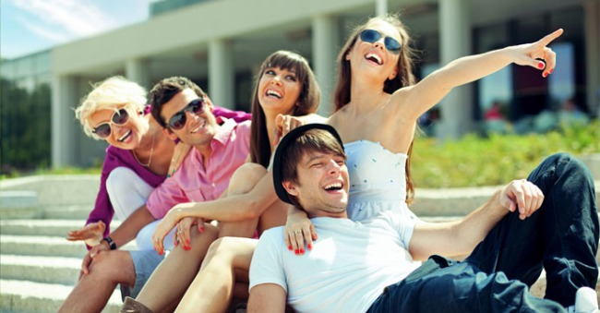 | 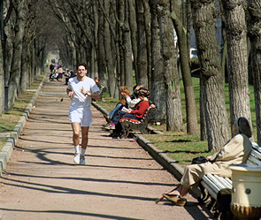 | 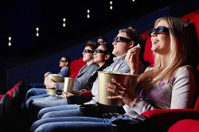
проводить время с семьёй и друзьями | бегать в парке | ходить в кино
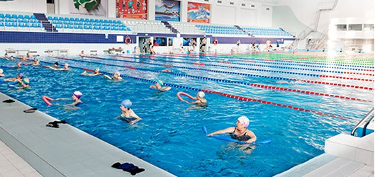 |  | 
ходить в бассейн | читать книги | гулять на свежем воздухе
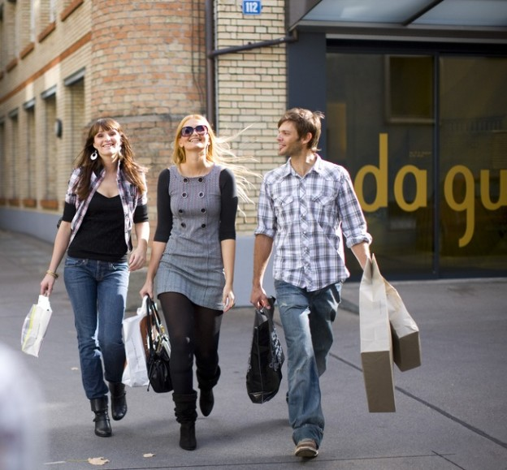 | 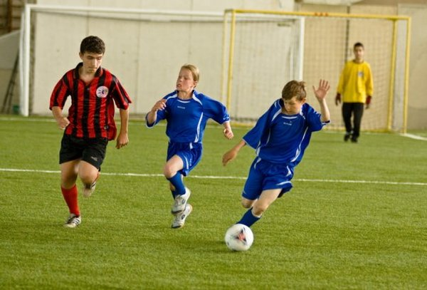 | 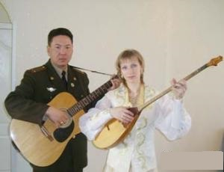
ходить по магазинам | играть в футбол | играть на гитаре  играть на домбре
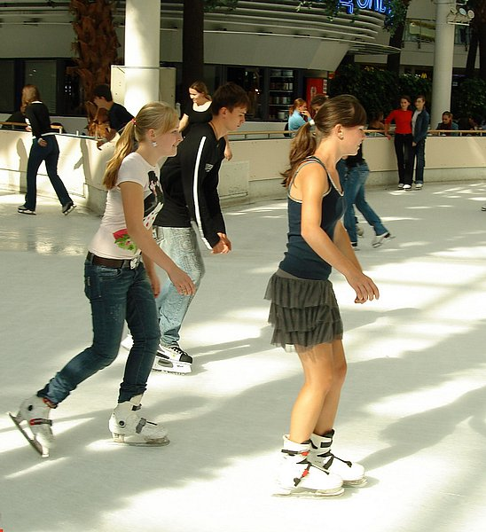 | 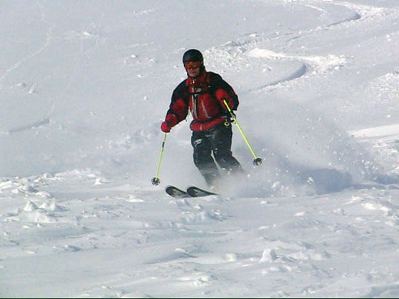 | 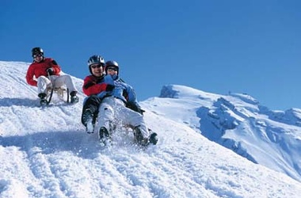
кататься на коньках | кататься на лыжах | кататься на санках

Задание 17. Кроссворд «Город»

 | 1. П |  |  |  |  |  | 1. З |  |  |  |  |  | 8. К
 |  |  |  |  | 3. П
 |  |  | 2. Б
 | 2. Т |  |  |  |  |  |  |  | 6. М
 |  |  |  |  |  |  | 5. П
3. С |  |  |  |  |  |  |  |  |  |  |  | 7. А
 | 4. Б
 |  |  | 5. П

По горизонтали (көлденеңінен / across):  - Там живут животные.  - Там показывают спектакли, оперы.  - Там продают разные товары.  - Там хранят деньги.  5. Там лечат врачи. | По вертикали (тігінен / down):  - Там отправляют письма, телеграммы.  - Там плавают.  - Там гуляют.  - Там можно пить коктейль.  - Там можно парковать машины.  - Там хранят картины.  - Там продают лекарства.  - Там продают газеты и журналы.

Задание 18. Кроссворд «Город»
 |  |  |  |  |  |  |  | 1. В
 |  |  |  |  | 1. Б |  |  | К
 |  |  |  | 2. К |  |  |  | З
2. П |  | Ч | Т |  |  |  |  |  |  |  | 3. Р
 |  |  |  |  |  |  | 3. П | Л
 |  |  | 4. Т |  | 4. А | Т |  |  |  |  | Й
 |  |  |  |  | П |  |  |  |  | 5. Д |  | М
 |  |  |  |  |  |  |  |  |  |  | Н
 |  | 6. М |  | З |  | Й
 |  |  |  |  | А

По горизонтали (көлденеңінен / across): | По вертикали (тігінен / down):
 | 
 | 
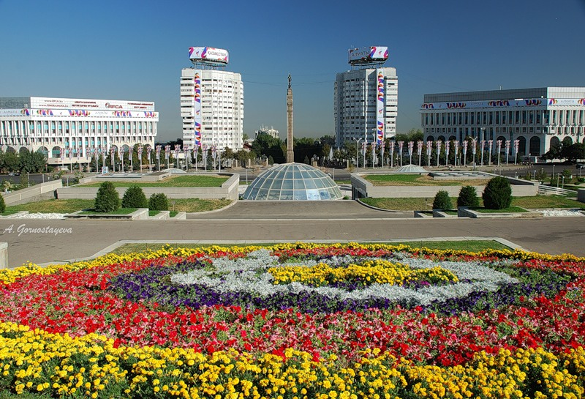 | 




Задание 19. Улицы Алматы. Кто есть кто?

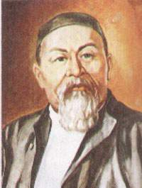 Абай Қунанбаев | поэт, философ, композитор, просветитель − ақын, философ, композитор, ағартушы / poet, philosopher, composer, enlightener
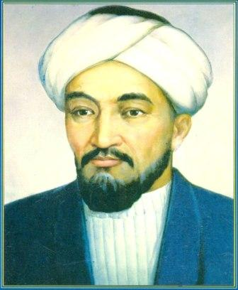 Аль-Фараби | философ, математик, учёный − философ, математик, ғалым / philosopher, mathematician, scientist
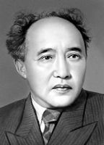 М. Ауэзов | писатель, драматург, учёный − жазушы, драматург, ғалым / writer, playwrighter, scientist
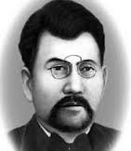 А. Байтурсынов | просветитель, ученый-лингвист, литературовед, тюрколог, переводчик − ағартушы, лингвист ғалым, әдебиеттанушы, түркітанушы, аудармашы / enlightener, scientist-linguist, literary historian, turcologist, translator
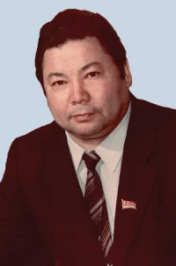 У. Джолдасбеков | учёный-механик, академик, бывший ректор КазНУ − механик ғалым, академик, ҚазҰУ-дың бұрынғы ректоры / mechanician, academician, former rector оf KazNU
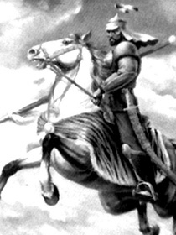 Карасай батыр | казахский батыр, полководец − қазақ батыры, қолбасшы / Kazakh batyr, war-lord
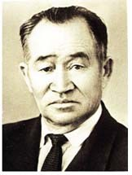 А. Кастеев | казахский живописец и акварелист, основоположник казахского изобразительного искусства − қазақ суретшісі, акварельші, қазақ бейнелеу өнернің іргетасын қалаушы / Kazakh artist and aquarellist, founder of the Kazakh fine art
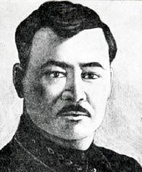  М. Масанчи | революционер, участник борьбы за установление Советской власти в Средней Азии и Казахстане − Орта Азия мен Қазақстанда Кеңес Үкіметін құруға атсалысқан революционер / revolutionist, participant of fight for establishment of Soviet power in Middle Asia and Kazakhstan
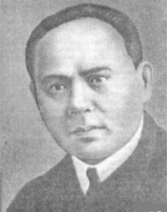А. Розыбакиев | общественный деятель, участник борьбы за установление Советской власти − қоғам қайраткері, Кеңес Үкіметін құруға қатысушы / public figure, participant of fight for establishment of Soviet power in Semiryechie region
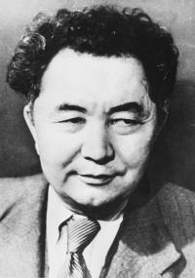 К. Сатпаев | известный учёный-геолог − белгілі ғалым, геолог / famous scientist-geologist
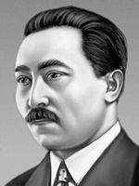С. Сейфуллин | основоположник современной казахской литературы, поэт и писатель − қазіргі заманғы қазақ әдебиетінің іргетасын қалаушы, ақын, жазушы / founder of modern Kazakh literature, poet and writer
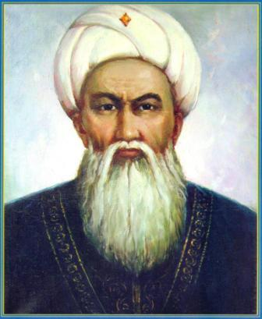 Толе би | бий Старшего жуза, один из авторов свода законов "Жеті жарғы", оратор и поэт − Ұлы жүздің биі, «Жеті жарғы» заңының авторларының бірі, ақын, шешен / leader of Senior family, one of the authors of "Жеті жарғы" code of laws, speaker and poet
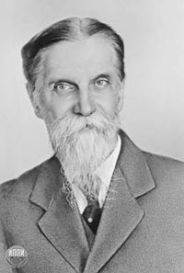 К. Тимирязев | русский естествоиспытатель, физиолог − орыстың табиғат зерттеуші ғалымы, физиолог / Russian naturalist, physiologist
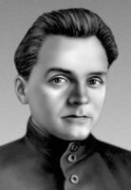 Д. Фурманов | писатель − жазушы / writer

Задание 20. Где находятся города Казахстана?

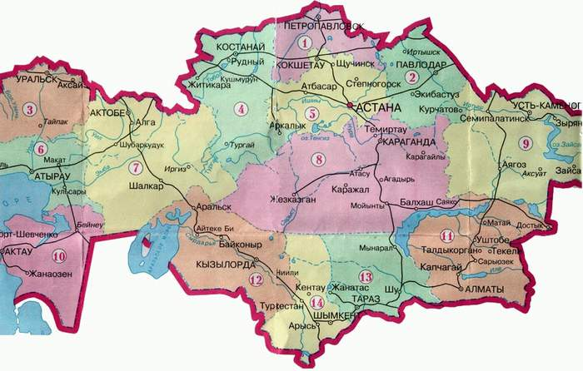
- Алматы, Кызылорда, Талдыкорган, Тараз, Шымкент | а. на севере
- Актау, Актобе, Атырау, Уральск | б. на юге
- Усть-Каменогорск, Семей | в. на западе
- Астана, Караганда, Жезказган | г. на востоке
- Костанай, Павлодар, Петропавловск | д. в центре

Задание 21. Кроссворд «Столицы стран Центральной Азии»

 |  |  |  |  | 5. Д
 |  | 4. А |  |  | 1. А
2. Т

 |  |  |  |  | 3. Б

По горизонтали (көлденеңінен /across): | По вертикали (тігінен /down):
1. столица Казахстана  2. столица Узбекистана  3. столица Кыргызстана | 4. столица Таджикистана  5. столица Туркменистана

Задание 22. Опишите, что они делали летом.

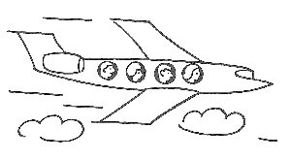 | 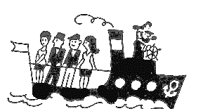 | 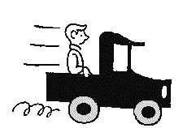
лететь на самолёте | ехать на пароходе | ехать на машине
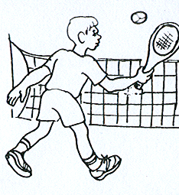 | 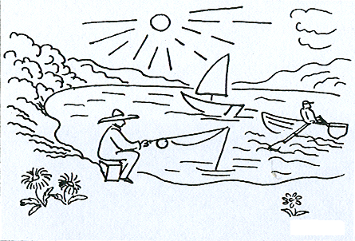 | 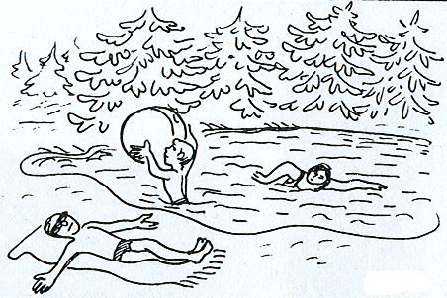
играть в теннис | ловить рыбу  кататься на лодке | купаться в море  загорать на пляже
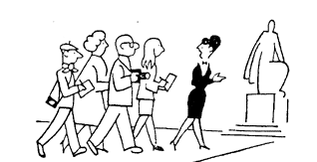 | 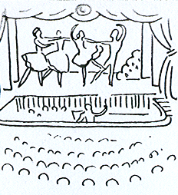 | 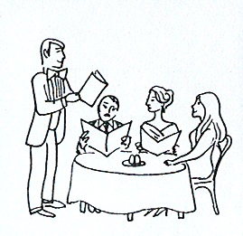
ходить на экскурсии | ходить в театр | ходить в ресторан

